Bruxelles-Liège, le 16 janvier 2018

Bonjour,
Merci de ton intérêt pour le CAMINO IGNACIANO 2018 !
Cette lettre a pour objectif de te donner quelques informations complémentaires de ce pèlerinage sur les pas d e saint Ignace de Loyola.
Ce pèlerinage n’est pas le premier en son genre. En août 2015, un groupe d’une trentaine de personnes proches de la famille ignatienne en Belgique francophone, au Luxembourg en en France, a déjà vécu la même expérience avec beaucoup de joie et de fruits. Nous avions donc le désir de renouveler la proposition en l’élargissant à toute personne désireuse de vivre un pèlerinage en communauté et de découvrir davantage la personne et la spiritualité d’Ignace de Loyola.
Le Camino ignaciano, c’est quoi ?
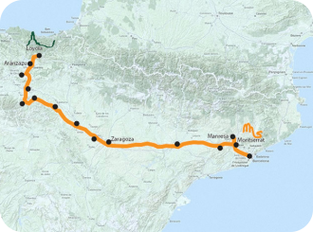
C’est le chemin qu’a parcouru Ignace en 1522 entre Loyola, dans la province basque du Guipúzcoa, là où il est né mais ou surtout là où Dieu l’a saisi, et Manrèse, petite ville de Catalogne, au pied du Montserrat, où il a vécu comme une deuxième conversion, une expérience qui est à l’origine des Exercices spirituels. En préparation au 5ème centenaire de ce voyage (en 2022), les jésuites espagnols ont balisé un parcours de pèlerinage sur des sentiers de grande randonnée et ces dernières années, de plus en plus de personnes se mettent en route sur ce chemin.
Le Camino ignaciano, ce sont 650 km et 27 étapes. Mais pour ce pèlerinage, nous marcherons sur le parcours de 7 étapes : 3 au Pays basque et 4 en Catalogne. Pour plus d’informations, tu peux consulter le site web du camino ignaciano.
Quels seront les ingrédients du pèlerinage ?
- La marche. Toute personne qui s’inscrit doit se sentir capable de marcher entre 20 et 25km par jour, c’est-à-dire environ 6 heures, la plupart du temps sur des sentiers et parfois avec un dénivelé assez important. On porte seulement un petit sac à dos contenant pique-nique et boisson, vêtement de pluie et carnet du pèlerin. Les bagages seront transportés chaque jour en véhicule.
- La vie communautaire. C’est une dimension très importante de ce pèlerinage. Chacun aura bien sûr le temps de vivre de bons temps de silence, mais on marche avec les autres, en respectant le rythme de chacun, on converse, on prie et célèbre ensemble, on partage les repas et la plupart du temps, on dort dans des dortoirs communautaires en auberge de jeunesse.
- Un parcours spirituel basé sur la lecture du Récit du Pèlerin, l’autobiographie d’Ignace. Chaque jour seront proposés une introduction à l’un ou l’autre point de la spiritualité ignatienne ainsi qu’un exercice de prière personnelle, souvent à partir de la Parole de Dieu. Des célébrations et des partages viendront encore rythmer les journées. A mi-parcours, l’occasion d’une journée complète de pause spirituelle sera donnée à proximité du château de Javier où est né Saint François-Xavier, l’un des premiers compagnons d’Ignace.
- La visite de lieux ignatiens : les jours où l’on ne marche pas sont consacrés à la découverte des lieux où vécut Ignace.
Le programme du pèlerinage : du vendredi 3 au jeudi 16 août 2018
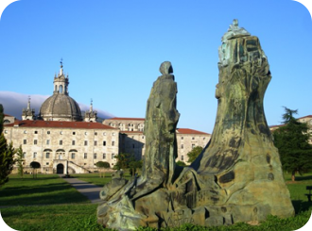
- Vendredi 3 août : Arrivée à Loyola (Azpeitia).
- Samedi 4 août : visite des lieux ignatiens à Loyola et Azpeitia
- Du 5 au 7 août : 3 étapes de marche dans les montagnes basques.
- Mercredi 8 août : visite de Pampelune et arrivée au château de Javier (Navarre)
- Jeudi 9 août : pause spirituelle à Javier
- Vendredi 10 août : voyage en bus vers la Catalogne en passant par Saragosse et début du parcours catalan du pèlerinage : 4 étapes de marche (du 10 au 13) en passant par l’abbaye de Montserrat, pour arriver à Manrèse.
- Mardi 14 août : visite des lieux ignatiens à Manrèse
- Mercredi 15 août : arrivée à Barcelone ; eucharistie dans la Basilique de Santa Maria del Mar où est passé Ignace.
- Jeudi 16 août : visite de la Basilique de la Sagrada Familia et retour en avion en fin d’après-midi.
Quand et comment se rendre à Loyola et revenir de Barcelone ?
Chaque participant est responsable de réserver son voyage aller et son voyage retour.
- Les participants sont attendus à Loyola (Azpeitia) le vendredi 3 août, si possible avant 18h. Pour y arriver on peut s’y rendre
  - en avion : les aéroports de Bilbao et San Sebastian sont les plus proches (ils sont desservis par SN Brussels Airlines, Iberia ou Vueling). De là on peut se rendre en bus à Loyola. Ryanair arrive à Santander mais cet aéroport est déjà plus loin et il n’y a pas de liaison facile en bus vers Loyola.
  - en train, le TGV roule jusqu’à Hendaye d’où l’on peut gagner à pied (quelques centaines de mètres) la gare d’Irun, en Espagne d’où partent des bus pour San Sebastian et puis Loyola.
  - en bus : à chercher sur le web.
- Pour le retour à partir de Barcelone, le plus rapide est sûrement de reprendre l’avion. Pour avoir le temps de la visite en première partie de journée, il vaut mieux éviter un départ avant 17h. Mais les options train et bus sont aussi possibles.
Pour ceux qui viennent de Belgique, les bagages pourront être transportés en camionnette, à condition d’être déposés à Bruxelles ou Liège avant le 1er août. Ils pourront être ramenés à Bruxelles pour le 18 août.
Quelques places seront disponibles dans la camionnette pour ceux qui le souhaiteraient ; départ vers Loyola le jeudi 2 août vers 5h00 du matin et retour à Bruxelles le 17 août vers 24h (au prix de 25€ pour chacun des 2 trajets).
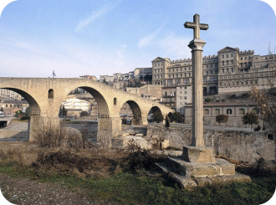
Ça coûte combien ?
Le prix du pèlerinage s’élève à 580€. Il couvre l’hébergement et les repas, les visites des lieux ignatiens, le transport des bagages en camionnette, les voyages en bus en Espagne, le carnet du pèlerin et les frais d’animation. Il ne couvre pas les frais des rencontres avant et après le pèlerinage.
Ce prix ne doit être un obstacle pour personne. S’il devait te poser problème, n’hésite pas à nous en parler.

Inscriptions
Attention ! Le nombre de places est limité à 25 personnes. Si tu es intéressé(e), ne tarde pas à t’inscrire, en renvoyant le formulaire d’inscription ci-joint à Christophe Renders : ch.renders@jesuits.net
Pour ceux et celles qui le peuvent, une rencontre préparatoire aura lieu au Centre spiriuel La Pairelle à Wépion (Belgique) le lundi de Pentecôte, 21 mai 2018.
Le jour précédent, 20 mai, Dimanche de Pentecôte, sera proposée une balade de mise en forme. Il y a possibilité de loger à La Pairelle.

Si tu souhaites des informations complémentaires, n’hésite pas à prendre contact avec nous.

L’équipe de préparation,

Natalie Lacroix (02 726 23 78 ou 0495 37 18 56 / natalie.lacroix@skynet.be)
Christophe Renders (0485 94 21 29 / ch.renders@jesuits.net)
Benoît Willemaers ( 0470 64 29 61 / benoit@reseaujeunesse.be)

